IV Форум инновационных технологий InfoSpace
Секция «Реализация направлений научно-технической
и инновационной политики в ТЭК»
26 марта 2013 года
Д.т.н., проф. Бушуев В.В.
Генеральный директор
Института энергетической стратегии

Афанасьева М. В.
Эксперт-аналитик
Института энергетической стратегии

Инновационное развитие ТЭК РФ:
вызовы и новые способы управления

1. Тенденции неоиндустриального развития
Инновационное развитие энергетики, описывающееся в рамках длинных циклов Кондратьева, сегодня предстает в двойственном контексте: технологическое (повышение эффективности существующих технологических процессов, появление принципиально новых технологий и энергоресурсов) и организационное (развитие синергетических, а также «Smart» направлений, создание новых систем управления инновациями).
На рубеже смены технологических укладов важно учитывать оба представленных направления, поскольку от качества принимаемых сегодня решений напрямую зависят перспективы энергетического комплекса в целом, его отдельных отраслей, компаний и хозяйствующих субъектов. Основными вызовами в данном ключе представляются:
- низкий уровень эффективности и координации инновационных систем на региональном, национальном и международном уровнях;
- нереализованный высокий синергетический потенциал отрасли;
- отсутствие системного подхода в области технологического форсайта и инновационного развития;
- условия высокой неопределенности и ускорение развития инноваций.
Человечество сегодня стоит на пороге VI технологического уклада (примерно 2030-2090 гг.). При этом развитие мировой энергетики, прежде характеризовавшееся крайне консервативными трендами, становится все более чувствительным к появлению новаций. Отрасль переживает всплеск инновационной активности практически во всех существующих направлениях (добыча и транспорт традиционных и нетрадиционных углеводородов, освоение ВИЭ и новых источников энергии, развитие Smart-энергетики).
Уже сформировались предпосылки кардинальной трансформации энергетических систем на базе новых технологий управления, децентрализованной генерации, накопления и дальнего транспорта энергии, развития технологий комплексной переработки энергетического сырья. В сочетании с тенденциями неоиндустриального развития это может привести к глубокой трансформации энергетических рынков (от рынков товаров к рынкам услуг, а далее к рынкам технологий), что снизит значимость ресурсных факторов и усилит значимость факторов технологических и институциональных. При переходе к неиндустриальному развитию произойдет широкая интеграция в энергетику IT - технологий, позволяющая не только связать качественные и количественные изменения, но и организовать системы единых силовых центров и управляющих структур. Таким образом, информационное обеспечение новой энергетики будет сочетаться с инновационными процессами, осуществляя тем самым переход к энергоинформационным системам, как к системам нового технологического уклада.
Технологический уровень компаний и других экономических субъектов с увязкой с вышесказанным становится ведущим драйвером развития и одним из ключевых показателей конкурентоспособности различных направлений энергетики в целом и отдельных представителей отрасли.

2. Современные вызовы инновационного развития ТЭК
Современный инновационный менеджмент практически на всех уровнях находится лишь в начальной стадии развития и не обладает эффективными инструментами в области прогнозирования, технологического форсайта, а также в создании эффективных систем анализа, структуризации и управления развитием НИОКР и инновационным развитием предприятия. В развивающихся странах его понятия до сих пор носят статус «модных выражений».
Современное развитие направлено главным образом на формирование и внедрение инновационных решений при этом зачастую не учитываются столь серьезные факторы как:
- низкий уровень НИС большинства развивающихся стран и отсутствие комплексного подхода к формированию эффективных путей ее развития;
- высокая инновационная активность, что не только представляет возможности для получения конкурентных преимуществ различными агентами НИС, но, прежде всего, является вызовом, требующим значительного повышения качества управления;
- низкий уровень инновационной инфраструктуры;
- слабая диффузия инноваций.
Энергетика будущего, и это очевидно уже сегодня, будет построена на комплексном подходе
- при формировании инноваций, т.е. «на входе» (использование в комплексе разработок из различных сфер деятельности, например минимизация сепарационных процессов в переработке энергосырья);
- при их использовании, т.е. «на выходе» (комплексы технологических решений, позволяющих решать сразу несколько проблем, например экологичная разработка месторождений, поддержание биоты в условиях промышленной деятельности, комплексная переработка энергосырья и др.).
- при развитии систем управления НИОКР и инновационного менеджмента предприятий.
Крайне важной представляется также «экологичность» новых решений, под которой подразумевается органичное встраивание в окружающую среду групп технологических решений, обладающих высоким комплексным эффектом и, в связи с этим, позволяющих существенно повысить эффективность сразу в нескольких направлениях при сокращении, а впоследствии и нивелировании ущерба среде реализации и даже получения положительного синергетического эффекта.
Становится очевидным исчерпание возможностей действующего технологического сценария, что таит в себе крайне высокие риски для дальнейшего развития отраслей и субъектов экономической деятельности и обуславливает высокую потребность в эффективном развитии инновационного менеджмента, подразумевающего:
- оптимизацию внешней и внутренней инновационной политики;
- развитие существующих форсайт-методов и инструментов;
- формирование новых, более эффективных методологических подходов и инструментов для управления инновационным развитием энергетики;
- необходимость качественной консолидации и структурирования имеющихся знаний, проведения анализа и оценки эффективности существующих технологических решений для эффективного построения прогнозов, предвидения «линий» технологических прорывов и эффективного использования синергетического потенциала отрасли.
Для ТЭК России сегодня крайне важно осознание необходимости перехода к новой модели в области энергетического стратегирования, которая позволит не только оптимизировать развитие отрасли, но и резко повысить значения ключевых экономических показателей. Так, удвоение ВВП может быть достигнуто:
- через 35 лет - экспортно-сырьевой вариант развития экономики;
- через 25 лет - инновационный вариант развития экономики;
- через 10-12 лет - ресурсно-инновационный вариант развития экономики.
Таким образом, уход от сырьевой экономики для России представляется крайне неэффективным решением, напротив, ТЭК должен стать основой площадкой для разработки и внедрения инноваций. При этом крайне перспективным представляется развитие инноваций в области нефтепереработки и нефтехимии, базирующихся на комплексном подходе с целью повышения эффективности и «экологичности» отрасли.

3. Новые подходы к управлению инновационным развитием
В 2012 году Институтом энергетической стратегии создан новый инструмент в области технологического Форсайта — Банк существующих и перспективных энергетических технологий с возможностью адаптации для различных групп потребителей (ТЭК в целом, регионы, компании и пр.). Данный подход является перспективным инструментом, использование которого максимально эффективно в случае сложно-структурных, многоукладных отраслей с высоким синергетическим потенциалом.
Уникальными характеристиками Банка энергетических технологий являются:
- возможность многопараметрического поиска энергетических технологий, а также доступ к результатам экспертной оценки технологий по целому ряду важных параметров, определяющих возможность и эффективность их использования и к ссылкам на многочисленные релевантные источники информации;
- возможность создания на базе Банка инфраструктуры для взаимодействия субъектов инновационного процесса (инвесторов, крупных компаний, университетов, малых инновационных компаний, региональных властей);
- Банк дает возможность перехода от внедрения отдельных технологий (технологических модулей) к управлению технологическими системами, а в перспективе позволяет ставить задачу построения графов взаимодействующих технологий.
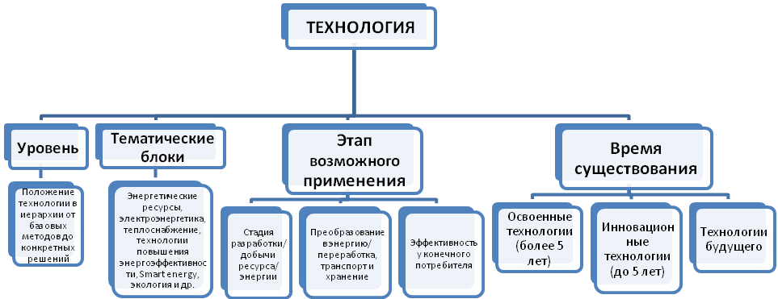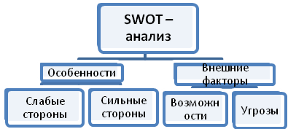
Этап 1. Классификация
Этап 2. Анализ

Этап 3. Оценка
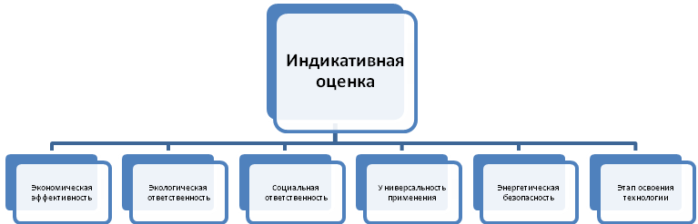

БАНК ЭНЕРГЕТИЧЕСКИХ ТЕХНОЛОГИЙ ИЭС

Источник: Институт энергетической стратегии.
Рис. 1 — Этапы формирования и внутренняя структура БЭТ ИЭС

Особого внимания заслуживает также создание региональных, отраслевых и корпоративных Банков энергетических технологий во взаимодействии с БЭТ ИЭС на базе общей методологии с учетом их специфики.
В рамках интерактивной площадки реализуется многомерная классификация технологий (рис.1), позволяющая эффективно формировать комплексы технологических решений для перспективных трендов развития, реализуя подход «от общего к частному».
Банк может эффективно взаимодействовать со всеми ключевыми элементами международной, национальной и региональной инновационных систем (см. слайд 7) – российскими и международными организациями, университетами, инновационным сообществом, федеральными и региональными органами власти. Данный проект сейчас активно развивается (представлено уже более 1500 базовых технологий из различных отраслей, включая технологии повышения энергоэффективности и экологической ответственности, управления энергетическими системами и др.). Уже сегодня виден широкий спектр преимуществ создания подобных технологических площадок, позволяющих
- повысить эффективность деятельности в интересующих направлениях инновационного развития;
- значительно улучшить качество взаимодействия между агентами внутри инновационных систем и за их пределами, что позволит в скором времени перейти к этапу «открытых» инноваций.

Создание подобных информационных массивов становится особенно актуальным для развивающихся стран и стран с высоким уровнем инновационной активности, а также стран и регионов, находящихся в состоянии перехода к инновационной экономике. Для компаний данный проект представляет широкий спектр возможностей для повышения конкурентоспособности и эффективности инновационного менеджмента предприятия.

Форсайт (от англ. foresight — «взгляд в будущее») — система методов экспертной оценки стратегических направлений социально- экономического и инновационного развития, выявления технологических прорывов, способных оказать воздействие на экономику и общество в средне- и долгосрочной перспективе.
Оценки Института народнохозяйственного прогнозирования РАН

